新 书 推 荐
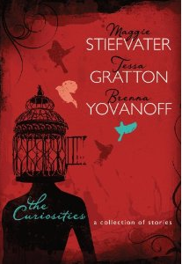
中文书名：《奇闻录-精选故事集》
英文书名：The Curiosities A Collection of Stories
作 者: Maggie Stiefvater, Tessa Gratton and Brenna Yovanoff
Edited by Andrew Karre
出 版 社：Lerner Books
代理公司：Rights People/ANA
出版日期：2012年
页 数：304
类 型：12-14岁少年文学/短篇集

内容简介：
由知名青少年文学作家玛吉·史蒂芙薇特（Maggie Stiefvater）、泰莎·格雷顿（Tessa Gratton）及布莱纳·尤凡诺娃（Brenna Yovanoff）联袂打造的《奇闻录-精选故事集》即将呈现在读者面前。

- 一个被锁在笼中的吸血鬼，蜷缩在地下室里等待他的好运降临；
- 不良少年、聪明的女孩子们以及导致他们停止呼吸的若干理由；
- 一个火焰永不会熄灭的世界

《奇闻录》精选了奇幻小说领域颇负盛名的三位作家的短篇故事。2008年开始，玛吉、泰莎和布莱纳仨人在她们的个人网站merryfates.com上累计发表了超过250篇的短篇小说。她们把作品全部公开化——这样做的动机很单纯：不断尝试新的写作和故事风格、为自己的即兴作品创造一个空间。本着这个宗旨，书中除了故事还包含了每位作者的评论、建议以及附注了相关的赞许之语。《奇闻录》是了解玛吉等三位作家创作性文学的指导书籍。

今天，你看“奇闻”了么？

作者简介：

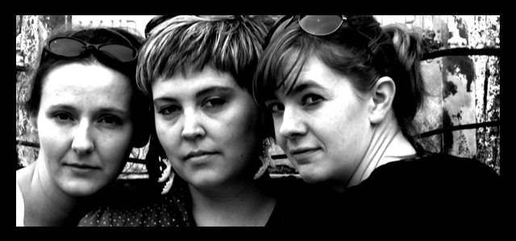
快乐的命运三姐妹：
·玛吉·史蒂芙薇特（Maggie Stiefvater）
·泰莎·格雷顿（Tessa Gratton）
·布莱纳·尤凡诺娃（Brenna Yovanoff）


玛吉·史蒂芙薇特：

玛吉是一位年轻作家、艺术家及音乐家。著有作品《精灵》（Faerie）、《颤栗》（Shiver trilogy）三部曲（《纽约时报》畅销书）及最新小说《蝎族》（Scorpio Races）。现同丈夫和两名子女共同居住弗吉尼亚乡下。玛吉认为是《乌鸦湖》（Crow Lake）和《时间旅行者的妻子》（The Time Traveler's Wife）给她带来了较为深远的文学影响，这两部作品均以恬静优美的方式娓娓道出了一段苦涩中带有甜蜜的爱情故事，而她自己也因此此创作出了《颤栗》三部曲。


泰莎·格雷顿

泰莎·格雷顿著有青少年文学类读物《血色魔法》（BLOOD MAGIC）、《血之守护者》（THE BLOOD KEEPER）以及即将问世的《仙宫之歌》（SONGS OF NEW ASGARD）。

泰莎出生于日本冲绳。小时候的梦想是成为一名女巫或古生物学家，尽管最终得非所愿，但魔法、怪兽之类仍旧是她所钟爱的事物。孩提时代由于父亲服役于美国海军，小泰莎随家人游历了许多地方，曾在日本、加利福尼亚、堪萨斯和英国等地居住。


布莱纳·尤凡诺娃

“我喜欢英式足球、暴力向电子游戏和制作薄片蛋糕；讨厌跳舞、做决定或以名人身份对他人进行激励。这大概是因为我长得比较矮小并且面对大众时经常无话可说的缘故。我15岁前一直都是在家接受教育而没有去过学校，从某种程度上说这一点可能对我的世界观产生了极大的影响，导致我对很多事物产生了不同的理解。同时，我对带括号的插入语非常痴迷。（真的~）”

布莱纳·尤凡诺娃是《纽约时报》青少年文学类畅销书作家，著有《替代》（THE REPLACEMENT）和最新作品《之间》（THE SPACE BETWEEN）。

谢谢您的阅读！
请将回馈信息发至：晋西影(Cynthia Jin)
安德鲁﹒纳伯格联合国际有限公司北京代表处
北京市海淀区中关村大街甲59号中国人民大学文化大厦1705室, 邮编：100872
电 话：010-82509406
传 真：010-82504200
Email：Cynthia@nurnberg.com.cn
网 站：Http://www.nurnberg.com.cn

